1 Определение лазера. Физический смысл уравнения Эйнштейна для лазера. Резонатор Фабри-Перо и его характеристики.
--------------------------------------------------------------------------------------------------------------

Лазер — это устройство, создающее узкий пучок интенсивного света. В работе лазера используется свойство электронов атома занимать только определенные орбиты вокруг своего ядра. Когда атом получает квант энергии, он может перейти в возбужденное состояние, которое характеризуется перемещением электронов с самой низкой энергетической орбиты (так называемый основной уровень) на орбиту с более высоким энергетическим уровнем. Однако электроны не могут долго оставаться на орбите с высокой энергией и самопроизвольно возвращаются на основной уровень, при этом каждый такой электрон испускает фотон (световую волну). Процесс, начавшийся в одном атоме, запускает цепную реакцию перехода электронов других атомов на более низкие энергетические орбиты, в результате чего образуется лавина одинаковых световых волн, согласованно изменяющихся во времени. Эти волны формируют световой луч, который у некоторых лазеров имеет столь высокую мощность, что может резать камни и металлы. Изобретенные в 1960 году, лазеры имеют сейчас очень широкую сферу применения, начиная от медицины (для удаления опухолей) и заканчивая музыкой (для записи и считывания сигналов на компакт-дисках).

При взаимодействии излучения с атомами вещества, находящимися в нижнем энергетическом состоянии, может произойти поглощение квантов излучения (фотонов) и атомы перейдут на верхний энергетический уровень. Спонтанное излучение фотонов может происходить случайно. Когда во взаимодействии с излучением принимает участие возбужденный атом, т.е. находящийся в верхнем энергетическом состоянии, вместо спонтанного излучения может произойти стимулированное излучение. Оно имеет одинаковую частоту и фазу с индуцирующим излучением. Благодаря этому могут быть получены такие характеристики излучения как узкополосность, направленность, возможность модуляции в широкой полосе частот.
Все три вышеуказанных процесса можно связать между собой уравнением Эйнштейна ,
(3.6)
где E(f) – полная энергия поля фотонов на единицу объема материала;
А₂₁ – коэффициент, определяемый вероятностью спонтанного перехода в единицу времени с уровня Е_{С} на уровень E_{V};
В₂₁ и В₁₂ – коэффициенты, определяемые вероятностью вынужденного перехода электронов с энергетического уровня Е_{С} на E_{V} и наоборот; таким образом, произведение В₁₂ E(f) характеризует вероятность поглощения, а произведение В₂₁E(f) – вероятность вынужденного излучения;
N1 и N2 – число возбужденных электронов.
Физический смысл уравнения Эйнштейна можно представить так: левая часть определяет поглощение энергии внешнего фотонного поля в единицу времени, а правая – полную энергию, выделяемую в веществе в виде спонтанного и стимулированного излучения. Условие вынужденного излучения записывается:
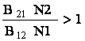
При одинаковых В₂₁ и В₁₂ должны быть созданы условия инверсной населенности N2 > N1, что трактуется как необходимость усиления электронов (возбуждение электронов).
Таким образом, для создания условия стимулированного излучения необходимо выполнение неравенства

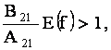
что свидетельствует о необходимости получения сильного электромагнитного поля (высокой концентрации фотонов) в веществе.

Резона́тор Фабри́ — Перо́ — является основным видом оптического резонатора и представляет собой два соосных, параллельно расположенных и обращенных друг к другу зеркала, между которыми может формироваться резонансная стоячая оптическая волна. В лазерах одно из зеркал делается обычно более пропускающим для преимущественного вывода излучения в этом направлении.
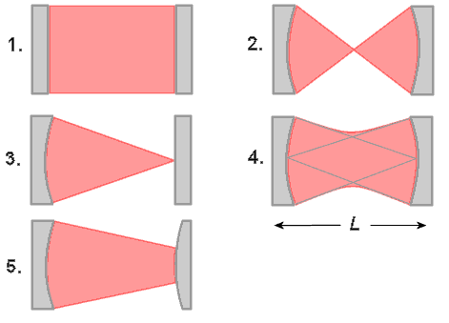

1. Плоско-параллельный резонатор Оба зеркала плоские R1=R2=∞; 2. Концентрический (сферический) резонатор Радиус первого зеркала равен радиусу второго и они равны половине максимального расстояния между ними (L) R1=R2=L/2; 3. Полуконцентрический (полусферический) резонатор Первое зеркало плоское, радиус второго равен максимальному расстоянию между резонаторами (L) R1=∞, R2=L; 4. Конфокальный резонатор Радиус первого зеркала равен радиусу второго и они оба равны максимальному расстоянию между ними (L) R1=R2=L; 5. Выпукло-вогнутый резонатор Разница между радиусом вогнутого зеркала и радиусом выпуклого зеркала равно максимальному расстоянию между ними: R1-R2=L.

2 Способы построения и характеристики линейных трактов одноволновых систем передачи.
--------------------------------------------------------------------------------------------------------------------
Волоконно-оптический одноволновой или одномодовый линейный тракт может выполняться по схеме
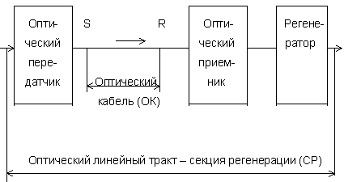
Рисунок 7.1. Простой волоконно-оптический линейный тракт
Где опт. пр.- приемный оптический модуль;
опт. пер. – передающий оптический модуль.
Применяется внутри городов; на относительно короткие расстояния; между городами.
Максимальная длина передачи (L_{max}) зависит: от затухания оптического кабеля, от мощности передатчика, от уровня приема, потерь на стыках в точках S, R.
В точках S (передача) и R (прием), обозначенных на рисунке 7.1, определены характеристики стыков (интерфейсов) аппаратуры и линии. Расстояние между точками S и R одной линии зависит от характеристик оптоволокна (затухания и дисперсии) и передатчика с приемником (мощность передачи, ширина спектра излучения, минимальная чувствительность приемника и другие).
Одномодовый линейный тракт
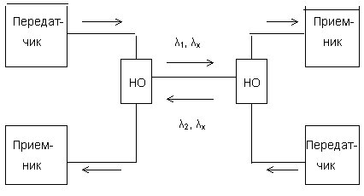
Рисунок 7.2. Одномодовый линейный тракт
НО – направленный ответвитель, он позволяет разделить направление передачи и приема оптического излучения, даже на одной и той же длине волны.
Такие решения пригодны для коротких линий с ограниченным количеством оптических волокон.
Сигналы могут передаваться на одних длинах волн или двух (λ₁, λ_{x}; λ₂, λ_{x}).
Такая организация считается эффективной на абонентской сети доступа. При этом достаточно применить светодиоды и фотодетекторы.
В состав линии могут входить: промежуточные регенераторы, промежуточные и оконечные оптические усилители, преобразователи кода передачи и приема, разъемные и неразъемные соединители, компенсаторы дисперсии. Из-за различных характеристик передатчиков и приемников можно выбирать подходящие длины участков передачи при требуемом качестве. При этом промежуточные регенераторы или усилители могут быть исключены или размещены в удобных местах (на охраняемых территориях с гарантированным энергообеспечением и возможным обслуживанием).
Одномодовое оптоволокно (одномод) или SingleMode (SM) – способность передачи только одной моды(одного светового несущего сигнала). Поскольку такое волокно имеет сердечник диаметром 10 мкм и меньше (очень тонкий), при передаче сигнала наблюдается меньшая модовая дисперсия. Это позволяет передавать сигнал на большие расстояния, не используя повторители. Однако одномодовое оптоволокно и сопутствующие его компоненты приема-передачи оптического сигнала стоят дороже.
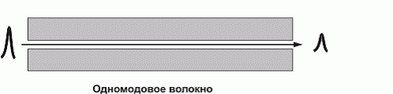
В цифрах: пропускная способность одномодового оптоволокна - 10 Гбит/с и более.
Необходимым условием для поддержки относительно больших расстояний является применение волокон категории ОМ3 с минимальным эффективным коэффициентом широкополосности 2000 МГц×км. В случае использования улучшенных волокон с коэффициентом широкополосности 4700 МГц×км предельная протяженность тракта возрастает до 250 м. Волокна последнего типа называются также световодами категории ОМ4 и специфицированы TIA 42.
В случае передачи данных на расстояние 10 и 40 км используется технология спектрального уплотнения (Wavelength Division Multiplexing, WDM). Архитектура WDM для одномодового соединения 100GbE изображена на Рисунке 1.
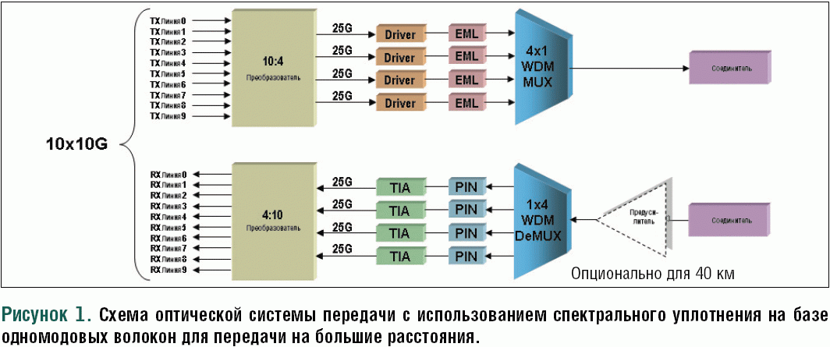

Для оптимизации электрических схем интерфейс оптического приемопередатчика реализуется по 10-канальной схеме приема и передачи, причем все каналы работают на скорости 10 Гбит/с. На передающем конце из десяти 10-гигабитных потоков формируются четыре потока со скоростью 25 Гбит/с, каждый из которых поступает на отдельный лазер с внешней модуляцией (Externally Modulated Laser, EML). Лазеры функционируют на различных длинах волн в окне прозрачности 1310 нм (от 1294 до 1310 нм), причем расстояние между оптическими несущими составляет примерно 4,5 нм. Излучение лазеров с помощью сумматора вводится в одномодовое оптическое волокно.
Оптические сигналы распространяются по волокну параллельно без взаимного влияния, и поэтому результирующая скорость передачи данных в канале достигает 100 Гбит/с. На противоположном конце линии оптические несущие «демультиплексируются», распределяются по детекторам и усиливаются с помощью так называемого трансимпедансного усилителя (Transimpedance Amplifier, TIA). Затем четыре 25-гигабитных потока преобразуются в исходные десять 10-гигабитных потоков.
Для достижения наилучших показателей оптического тракта дисперсия и затухание волоконного световода должны иметь минимальные значения во всей рабочей спектральной области лазерных передатчиков. Так называемые стандартные одномодовые волокна (световоды G.652A и G.652В по классификации Международного союза электросвязи ITU) в окрестности длины волны 1310 нм имеют почти нулевую дисперсию и благодаря этому вносят в передаваемый сигнал минимальные искажения. Для минимизации форм-фактора оптического передатчика предполагается использование оптического соединителя LC. Технология спектрального уплотнения хорошо отработана, и телекоммуникационные операторы применяют ее на протяжении уже многих лет.

Задача
Определить километрическое затухание волоконно-оптической линии длиной 50 км по следующим показаниям оптического тестера: мощность измерительного сигнала на входе в линию 1мВт; уровень мощности на выходе линии -25дБм; длина волны измерения 1320нм.
---------------------------------------------------------------------------------------------------------------------
L=50 км
P_{вых}(1320)=-25дБм
P₀(1320)=1мВт

P_{вых}(1320)_{(дБ)}=P_{вых}(1320)_{(дБм)}/P₀(1320)/-30=-25-30= -55 дБ
α_{к}(1320)=|P_{вых}(1320)_{(дБ)}|/L=55/50=1,1 дБ/км
километрическое затухание равно 1,1 дБ/км

